自強國小三年級閱讀理解學習單
『好孩子藥丸』

作者： 王子島 譯者：
出版社: 新苗文化 出版日期：2009年7月

- 下列哪一種壞心的動物沒有出現在博士的房間內？
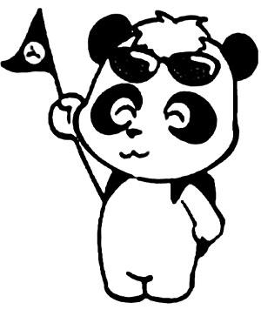
□ 壞心鱷 □邋遢豬 □多嘴蛙 □狡詐狐
- 為什麼皮皮熊知道跳跳狗在吹牛？

- 博士為什麼給「異類朋友」酬勞？

- 下列事件依發生的先後次序填入1~6，3已經幫你填好了
（3 ）皮皮熊和貓貓妹潛入博士的房間想要將藥丸調包
（ ）大人們決議不再研究好孩子藥丸
（ ）斯諾先生請求博士幫忙讓跳跳狗變成好孩子
（ ）皮皮熊變成娘娘腔
（ ）跳跳狗變成好孩子了
（ ）皮皮熊變成壞孩子
- 皮皮熊為什麼要阻止博士發明好孩子藥丸？

- 博士為皮皮熊拍照時為什麼放聲大笑，所有人都嚇一跳（請說出1個原因）？

- 博士也贊成研發好孩子藥丸嗎？為什麼？（請從故事中舉出2個證據）

- 大人為什麼最後贊同停止研究好孩子藥丸？

- 為什麼皮皮熊說跳跳狗才是英雄？

- 你認為皮皮熊是怎樣的人？（請從故事中舉出2個例子）

- 博士到底有沒有發明「好孩子藥丸」？

